مختصری از تاریخچه کانون کوه
در اواخر دهه ۸۰، تعدادی از کارکنان شرکت‌های بزرگ صنعتی مانند سایپا و ایران‌خودرو که در گروه‌های کوهنوردی شرکت فعال بودند، بازنشسته شدند. این افراد که پس از بازنشستگی فرصت بیشتری برای فعالیت‌های ورزشی داشتند و نیاز به حفظ سلامت جسمی و روحی خود احساس می‌کردند، همچنان به کوهنوردی ادامه دادند. با توجه به تجربیات‌شان در کار گروهی و تشکیلاتی، تصمیم گرفتند برای مقابله با کسالت و افسردگی دوران بازنشستگی، فعالیت‌های کوهنوردی را در قالب یک گروه منسجم ادامه دهند. در نتیجه، با گردهمایی مربیان و سرپرستان سابق تیم‌های کوهنوردی در محیط کار، گروه کوهنوردی کانون بازنشستگان را بنیان‌گذاری کردند.
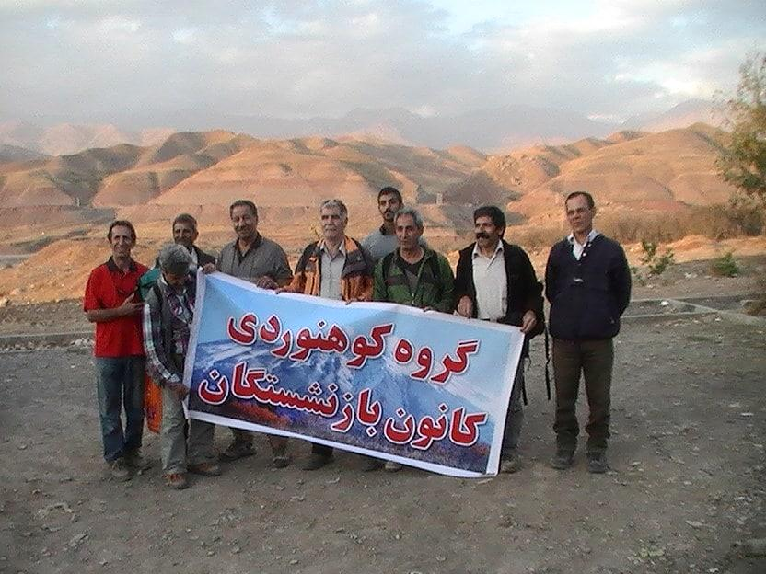
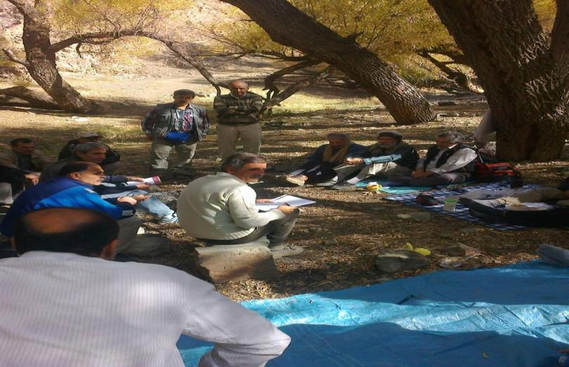
در سال ۸۹، این پیشکسوتان چند صعود گروهی ترتیب دادند و هیئت مؤسس گروه را تشکیل دادند. این هیئت شامل پیشکسوتانی همچون آقایان مصطفی تخیری، حسین صالحی، حسین نیستانکی، سیامک عینی، کامبیز پروازوند، جمشید طیاری، سهراب اعظمی و دیگران بود. با تدوین اساسنامه، گروه به‌عنوان زیرمجموعه هیئت کوهنوردی کارگران استان البرز فعالیت خود را آغاز کرد

در سال ۹۰، کارگروه‌های فنی، آموزشی، فرهنگی، محیط‌زیست، مالی و اداری و روابط عمومی تشکیل شد. با برگزاری سه دوره انتخابات و جذب اعضای جدید از رده‌های سنی مختلف، این گروه به یکی از فعال‌ترین گروه‌های کوهنوردی، طبیعت‌گردی و حامی محیط‌زیست تبدیل شد. کانون کوه هر ساله برنامه‌های فنی کوهنوردی و طبیعت‌گردی را در دو برنامه شش‌ماهه برگزار می‌کند. بیشتر اعضای کانون دوره‌های آموزشی کوه‌پیمایی، سنگ‌نوردی، یخ و برف، جهت‌یابی، نقشه‌خوانی، پزشکی کوهستان و امداد و نجات را گذرانده‌اند.

در سال ۹۴، پنج عضو جوان و توانمند گروه برای شرکت در اردوهای هیمالیانوردی استان البرز معرفی شدند.

در شهریور ۹۵، در پی بخشنامه فدراسیون کوهنوردی مبنی بر فعالیت گروه‌ها فقط در قالب باشگاه‌ها، دومین مجمع عمومی و انتخابات هیئت مدیره برگزار شد. کانون کوه ضمن تداوم فعالیت‌های منظم خود، جلسات متعدد برای دریافت مجوز باشگاه برگزار کرد.

هیئت‌مدیره به‌عنوان هیئت مؤسس، برای ثبت موسسه غیرانتفاعی اقدام کرد و در اردیبهشت ۹۶ این موسسه به ثبت رسید. در مرحله بعد، مجوز باشگاه کوهنوردی از اداره ورزش کرج اخذ شد و پس از حدود یک سال و نیم پیگیری، در مرداد ۹۷، مجوز باشگاه کوهنوردی "دوستداران قله‌ها و طبیعت" (کانون کوه) صادر شد. طولانی شدن این پروسه به علت شرایط سخت و عدم حمایت فدراسیون و وزارت ورزش بود.

کانون کوه با همکاری اعضا و دوستداران خود توانست ملکی را به‌عنوان دفتر خریداری کند.

در سال ۹۶، زنده‌یاد احمد نیک‌بیان، یکی از اعضای کانون کوه، در جریان صعودی شخصی به قله کارل مارکس در تاجیکستان جان خود را از دست داد. اعضای کانون برای بزرگداشت یاد او، تصمیم گرفتند این صعود ناتمام را به اتمام برسانند. پس از ۸ دوره اردوی آماده‌سازی، شش نفر از اعضای گروه در مرداد ۹۷ به تاجیکستان اعزام شدند و طی ۲۱ روز تلاش، موفق به اولین صعود ایرانیان به قله کارل مارکس شدند که افتخاری برای کانون کوه و کوهنوردی ایران بود.

پس از اخذ مجوز، کانون کوه اقدام به برگزاری اولین مجمع عمومی کرد و کارگروه ویژه‌ای برای تدوین نظامنامه و آیین‌نامه‌ها تشکیل داد. این پیش‌نویس‌ها پس از اصلاح و تصویب، در مجمع عمومی ارائه شدند.

کارگروه آموزش کانون کوه با برگزاری کلاس‌های آموزشی مانند سنگ‌نوردی پیشرفته و کوه‌پیمایی برای بانوان و آقایان فعالیت خود را آغاز کرده و در حال ثبت‌نام برای دوره‌های مختلف کوهنوردی است.

کانون کوه به‌طور فصلی جلسات عمومی برگزار می‌کند که طی آن گزارش فعالیت‌ها و برنامه‌های هیئت‌مدیره و کارگروه‌ها ارائه می‌شود و نظرات و پیشنهادات اعضا بررسی می‌شود. همچنین، کارگروه‌ها به‌طور منظم جلسات هفتگی یا دوهفته‌ای برگزار می‌کنند تا ضمن ارزیابی برنامه‌های انجام‌شده، برای برنامه‌های آینده نیز برنامه‌ریزی کنند.

